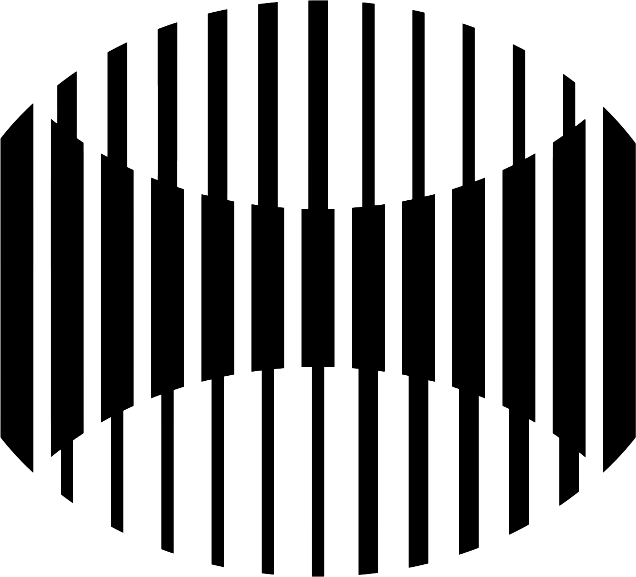
Si ves el logo arriba, python-docx funciona.

